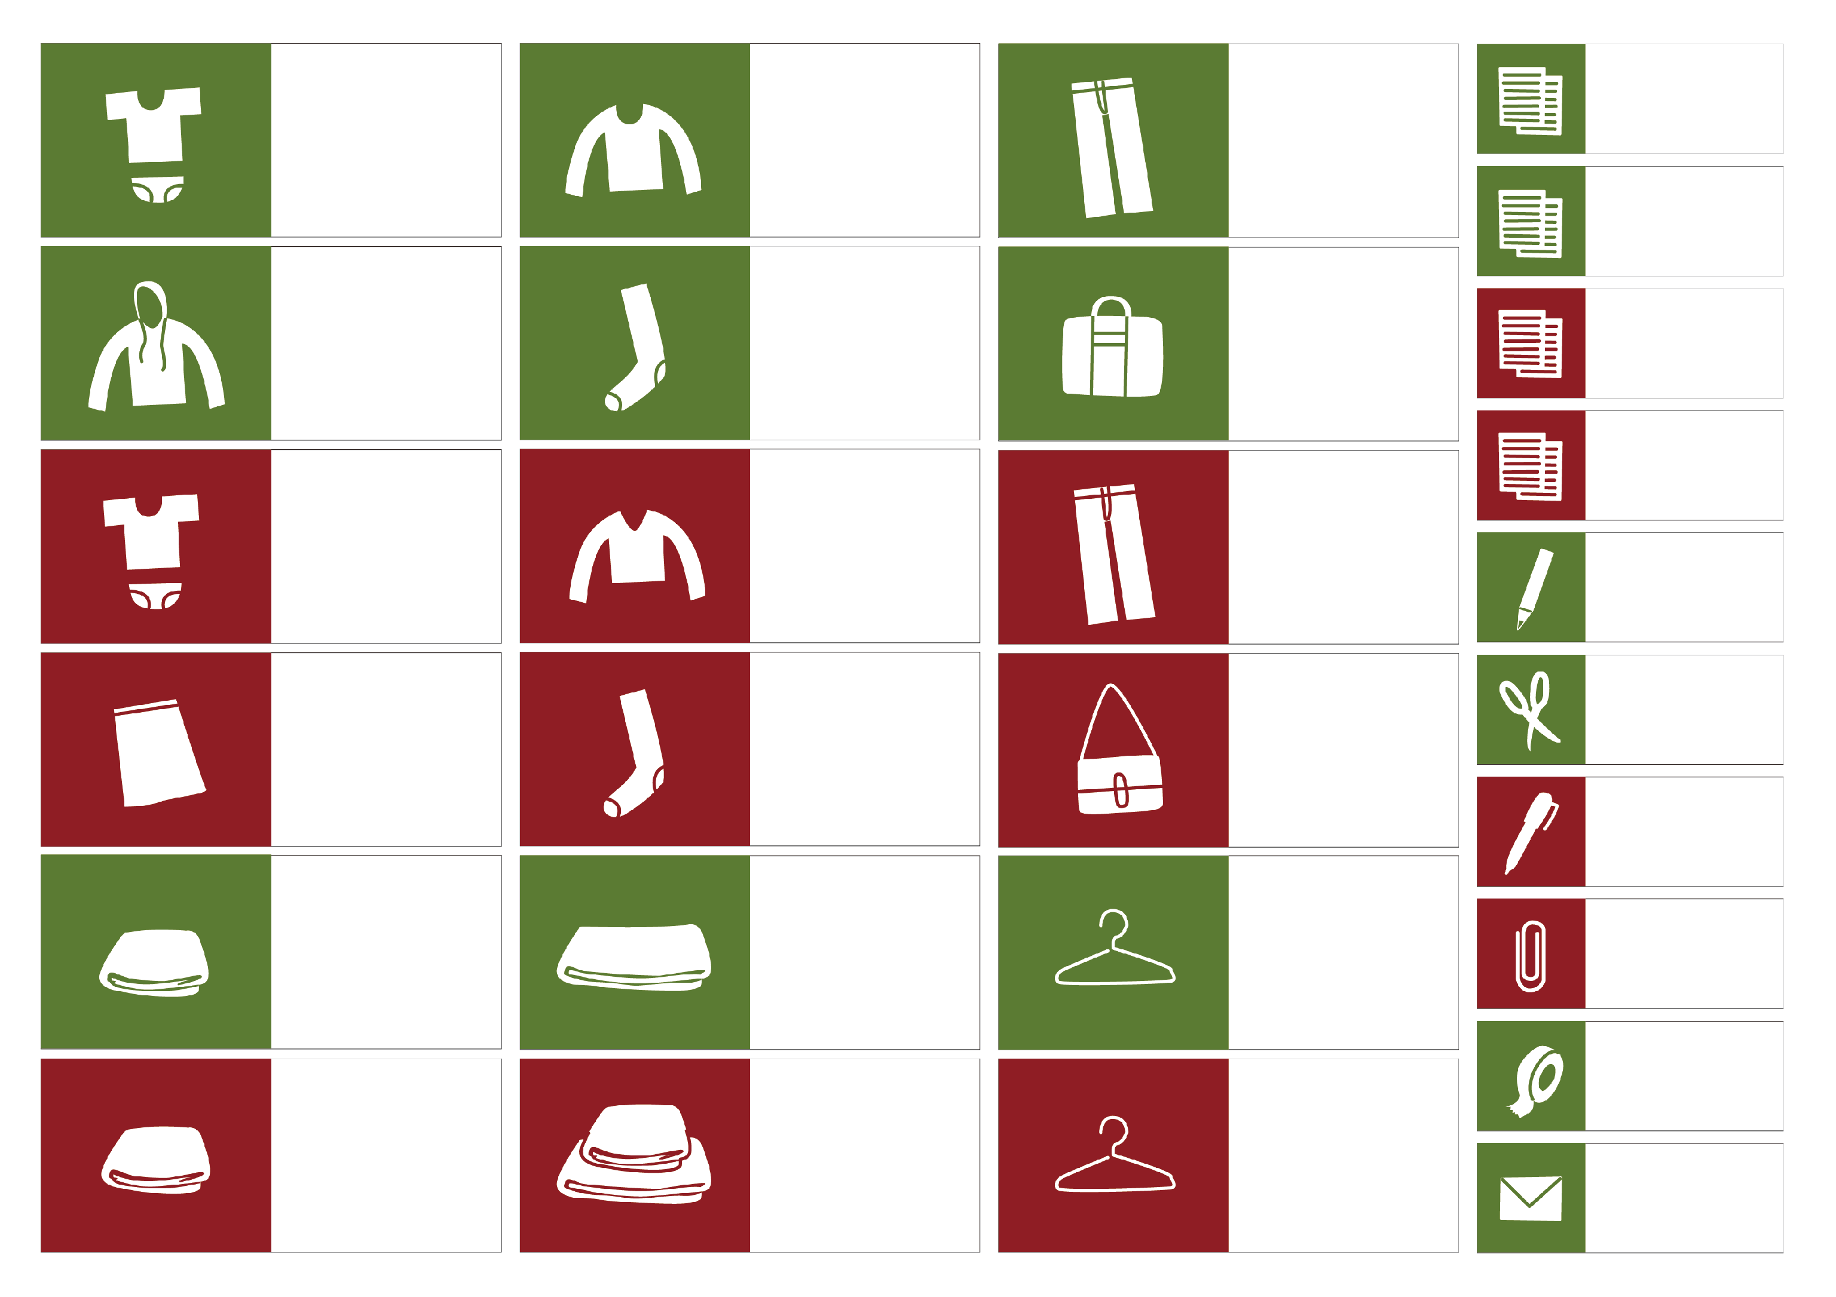

**・その他**

**・テープ**

**・クリップ**

**・押しピン**

**・ペン**

**・はさみ**

**・のり**

**・さし**

**文房具**

**書類(会社)**

**書類(住宅)**

**書類(車)**

**書類(保険)**

**その他**

**タオル**

**(来客用)**

**タオル**

**(トイレ)**

**その他**

**バスタオル**

**タオル**

**(台所)**

**かばん**

**くつ下**

**スカート**

**ズボン**

**シャツ**

**下着**

**かばん**

**くつ下**

**パーカー**

**ズボン**

**シャツ**

**下着**